«Белорусский государственный университет информатики и радиоэлектроники»

Факультет компьютерных систем и сетей
Кафедра электронных вычислительных машин
Дисциплина «Программирование на языке ассемблера»

Лабораторная работа №1
«Создание среды разработки на ассемблере и работа с базовыми инструкциями»

Выполнил: студент группы № 450502
Новицкий Егор Юрьевич
Проверил:
Го Цичэн

Минск 2026

1. Цели эксперимента
- Освоить создание среды разработки для ассемблера в Windows 10/11.
- Научиться использовать VS Code для редактирования программ на ассемблере.
- Освоить базовую конфигурацию MASM и DOSBox.
- Изучить использование базовых инструкций 8086/8088.
- Освоить основные операции инструмента отладки DEBUG.

2. Настройка среды эксперимента

Загрузка необходимого ПО:
- DOSBox 0.74 (эмулятор DOS)
- MASM 5.0 (макроассемблер) (MASM -- Microsoft Macro Assembler)
- VS Code (редактор кода)

Шаги установки:
  - Создать каталог на диске D(или C): D:\assembly\.
  - Распаковать MASM в D:\assembly\masm\.
  - Установить DOSBox.
  - Установить VS Code и добавить расширение "MASM/TASM".

Настройка DOSBox:
Отредактировать файл dosbox.conf, добавив в раздел
[autoexec]:
mount C: D:\assembly
C:
set PATH=%PATH%;C:\masm

3. Содержание и шаги эксперимента

Задача 1: Работа с базовыми инструкциями
- Содержание:
Использование команды `A` в DEBUG для ввода базовых инструкций ассемблера, наблюдение за результатами выполнения, понимание различий между инструкцией MOV и доступом к памяти.
- Программа (команды DEBUG):

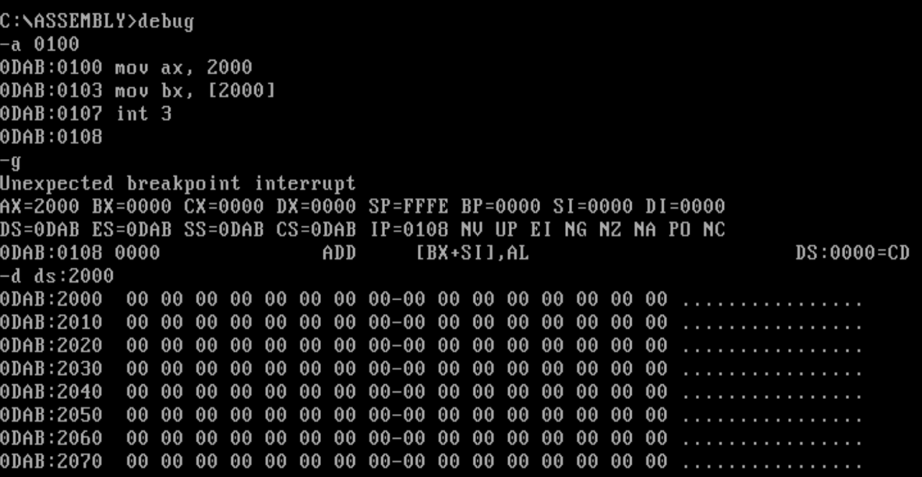
Рисунок 3.1 – Программа

- Шаги эксперимента:
  - Запустить DOSBox, перейти в каталог MASM.
  - Ввести команду `debug` для входа в среду отладки.
  - Ввести команду `a 0100`, затем последовательно ввести следующие три инструкции ассемблера, нажимая Enter после каждой:
mov ax, 2000; Занести непосредственное значение 2000H в AX
mov bx, [2000]; Занести слово из адреса памяти DS:2000H в BX
int 3; Прерывание точки останова, приостановить выполнение
После ввода всех инструкций нажать Enter для завершения ввода и возврата к приглашению DEBUG `-`.
  - Ввести команду `g` для выполнения программы.
  - Наблюдать за изменениями содержимого регистров AX и BX. После выполнения AX должен содержать 2000H. Значение BX зависит от содержимого по адресу памяти DS:2000H (для просмотра можно использовать команду`d ds:2000`).

Задача 2: Операции с сегментом данных
- Содержание:
Написание программы на ассемблере для вычисления суммы двух чисел, изучение методов определения и использования сегмента данных.
- Программа (sum.asm):

.MODEL SMALL
.STACK 100h
.DATA

a dw 5
b dw 6
result dw ?

.CODE
START:

mov ax, @data
mov ds, ax

mov ax, a
add ax, b
mov result, ax

mov ax, 4C00h
int 21h
END START

- Шаги эксперимента:
  - В VS Code создать файл “sum.asm”.
  - Ввести программный код.
  - Скомпилировать и слинковать программу:
masm sum.asm;
link sum.obj;
  - Запустить программу.
  - Использовать DEBUG для просмотра результата вычислений.

Задача 3: Вывод символа
- Содержание:
Написание программы на ассемблере для вывода символа 'A' на экран, изучение методов вызова DOS-прерываний.
- Программа (display.asm):

.MODEL SMALL
.STACK 100h

.CODE
START:

mov ah, 02h
mov dl, 'A'
int 21h

mov ax, 4C00h
int 21h
END START

- Шаги эксперимента:
  - В VS Code создать файл display.asm.
  - Ввести код программы.
  - Скомпилировать и слинковать программу:
masm display.asm;
link display.obj;
  - Запустить программу, наблюдать вывод на экран.
  - Попробовать изменить программу для вывода других символов.

4. Упражнения по отладке в DEBUG
Выполнено упражнение по отладке.
Выполнить отладку программы из Задачи 2:
debug sum.exe
u; Просмотреть дизассемблированный код (Рисунок 4.1)
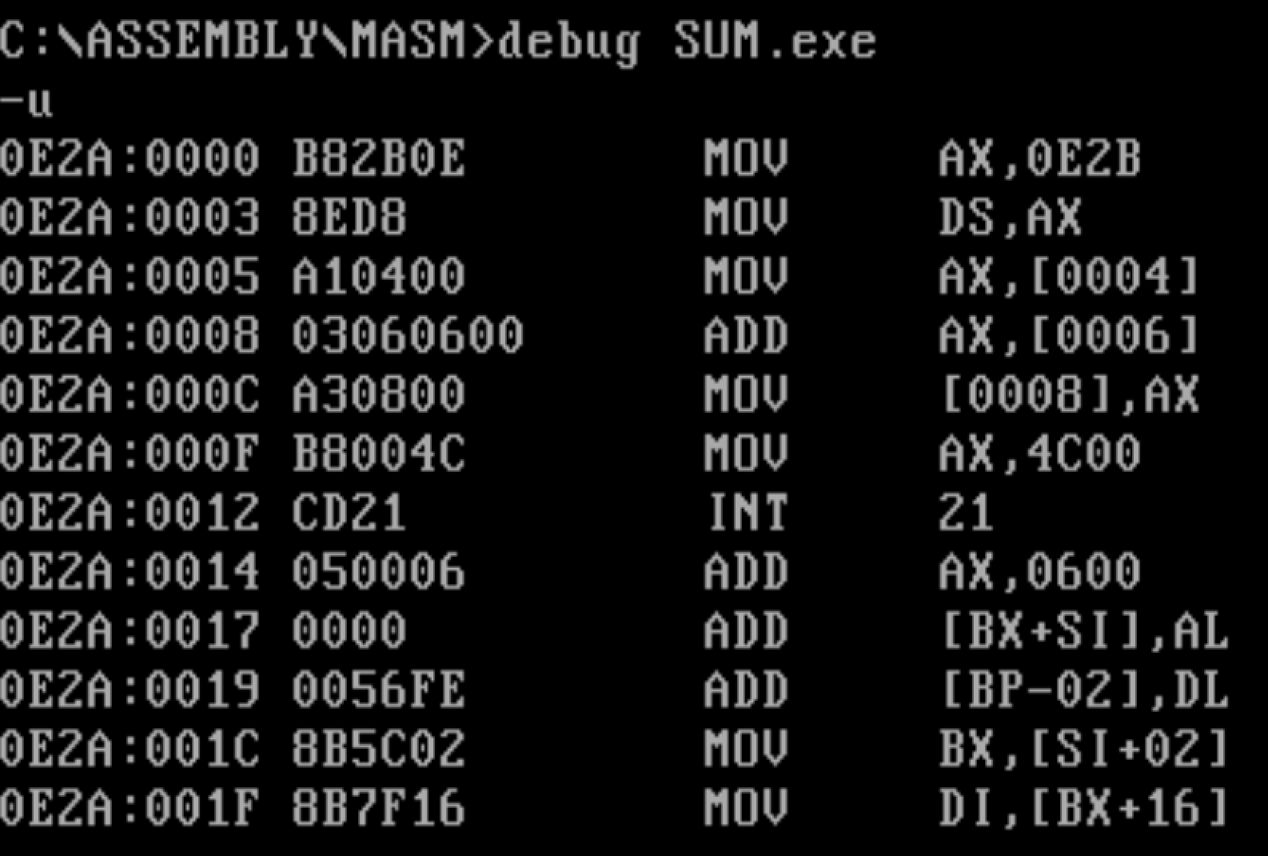

Рисунок 4.1 – Просмотр дизассемблированного кода

r; Просмотреть начальное состояние регистров (Рисунок 4.2)

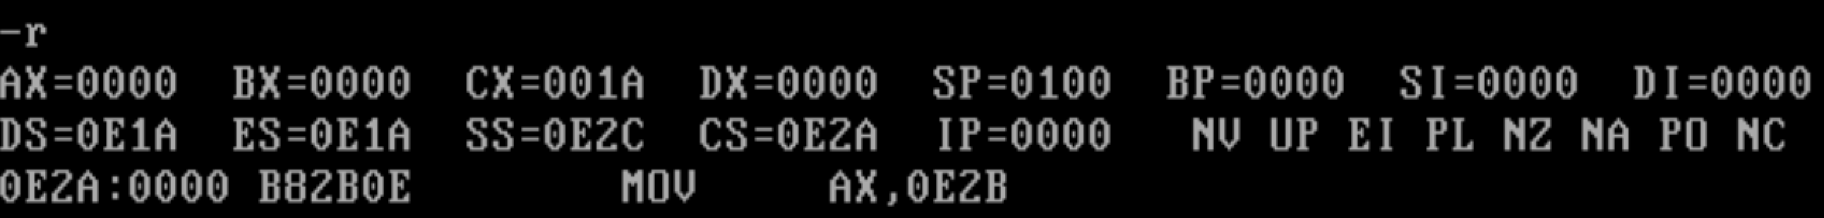
Рисунок 4.2 – Просмотр начального состояния регистров

t; Выполнить по шагам

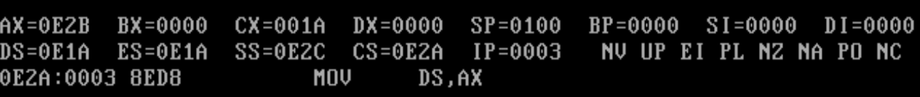

Рисунок 4.3 – Выполнение программы по шагам

d ds:0; Просмотреть содержимое сегмента данных (Рисунок 4.4)

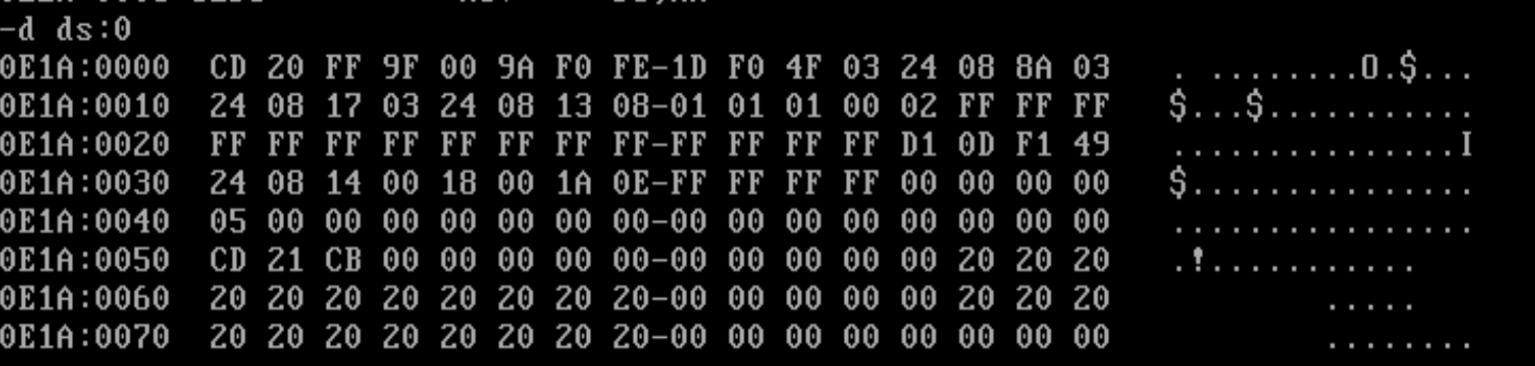Рисунок 4.4 – Просмотр содержимого сегмента данных

5. Результаты
Все программы были выполнены и запущены успешно.



Рисунок 5.1 – Результат программы №1


Рисунок 5.2 – Результат программы №2

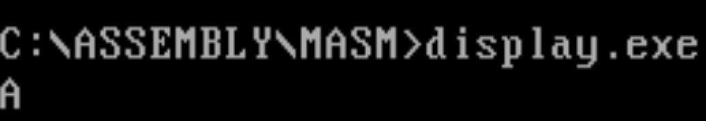

Рисунок 5.3 – Результат программы №3

